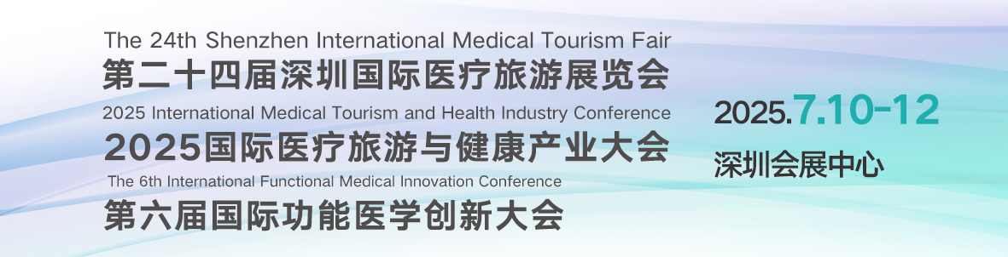
第二十四届深圳国际医疗旅游展暨功能医学创新大会
邀请函

一、前言
正和会展组织的第二十四届深圳国际医疗旅游展览会暨第六届国际功能医学创新大会将于7月10-12日在深圳会展中心隆重召开（11月13-15日在北京举办），两大展会将着眼于疾病的“预防-治疗-康复”全流程，给国际医疗健康带来全新的发展机遇。
展期将汇聚多国优质医疗健康服务、技术与产品，同期举办数十场学术论坛与推介会，将吸引300余家国际医院、医疗服务机构和功能医学企业参展，15000余渠道、代理和高端消费者等专业人士参观。 展会咨询：18023374070（廖老师，微信同号）
选择深圳的三大理由：粤港澳大湾区常住人口超8600余万，中高端消费者居多，高端医疗市场空间巨大；深圳在高端医疗器械、新一代测序与生物信息分析、基因科技与测序、细胞与基因治疗、康复养老与健康服务、营养保健品与化妆品、跨境医疗等领域已形成一定优势；《粤港澳大湾区发展规划纲要》、《粤港澳大湾区药品医疗器械监管创新发展工作方案》、《关于加快推动医疗服务跨境衔接的若干措施》、“港澳药械通”等政策引导跨境医疗融合发展。

展示范围

1. 国际专科及综合医院
辅助生殖、重症治疗、精密体检、医美整形、私立医院、细胞治疗

2. 国际医疗服务及转诊机构
跨境医疗咨询、远程会诊、健康管理、国际旅行社、国际疫苗

3. 逆龄再生创新产品技术
高压氧舱、细胞再生、菌群移植、NMN、NAD+、荷尔蒙管理

4. 国际营养补充品及药品
营养素、身体调理及保健产品、跨境电商营养品、进口药品

5. 功能医学相关产品和服务
慢病检测和管理、亚健康调理、膳食营养补充等

6.医疗旅游相关组织
旅游局、医疗旅游相关部门、康养基地、康养酒店等

展会受众
国际医院、公/私立医院、门诊、健康管理公司、康复中心、体检中心、康养中心与养老院、渠道商、转诊中介、高端消费者、保险公司、药店、美容会所、代理商、家族办公室、金融银行、旅行社、旅游局等。

五、同期论坛引领医学创新（实际议题以主办方最后公布为准）

专题一：国际肿瘤治疗论坛
关于癌症的血管内介入治疗和再生医疗
癌症免疫治疗HITV癌症预防
免疫治疗法在自身免疫疾病及血液肿瘤治疗中的现状与发展前景
癌症精准治疗和最新免疫细胞疗法
多学科协作在肿瘤治疗中的重要性
肿瘤治疗中的挑战与应对策略
癌病肿瘤的预防及理赔保险常识

专题二：国际辅助生殖医学论坛
美国、日本、泰国、马来西亚、老挝、阿联酋、哥伦比亚、澳大利亚、格鲁吉亚、吉尔吉斯坦、台湾等辅助生殖技术交流；
高龄夫妻试管，你怎么看？
生育力保存
海外试管不用怕，境内保险来护驾
全资源赋能：让您的海外试管业务更轻松
全球一站式跨境辅助生殖医疗服务

主题三：慢病健康管理
功能医学在疾病早筛的重要性
功能医学在疗养人群健康管理中的应用
功能医学在乳腺癌术后康复的应用
功能医学与体重科学管理
功能医学下肿瘤术候康复
脑健康与阿尔兹海默的早期筛查

主题四：糖尿病干预与管理
从 6C 逆糖管理探讨 2 型糖尿病逆转之路
糖尿病治疗中功能医学与中医认识的异同
数智化血糖全病程管理服务系统
数字医疗与糖尿病管理
临床需求驱动的糖尿病创新研究
糖尿病伴肝硬化患者的功能医学辅助干预案例

主题五：细胞再生与外泌体
干细胞及免疫细胞在功能医学上的运用
利用胎盘外泌体的特征的再生医疗方法
干自体脂肪由来间冲质干细胞的应用
干血液净化、干细胞外泌体疗法、IPS 细胞储存
再生医学新星 - 外泌体医疗应用最新进展

主题六：抗衰老医学与荷尔蒙管理
内分泌代谢与衰老
生长激素在卵巢功能减退中的作用
男性荷尔蒙的平衡与调节
HGH 抗衰老实践的临床应用案例分享
功能医学辅助干预代谢综合征诊疗思路
更年期情绪障碍诊疗思路

主题七：肠道微生态与环境重建
功能医学思维模式下肠道菌群与生理失衡
功能医学与肠道菌群移植
粪菌移植技术在功能医学中的应用
功能医学与 AI 肠菌检测分析模型
功能医学肠道益生群调节剂

主题八：心脑血管疾病与肺部康复
治疗循环器疾病治疗的优势
心血管疾病功能医学干预——动脉硬化斑块消融
心血管疾病的检测和干预
肺结节早筛早诊断解决方案
肺癌全周期健康管理
AI和大数据对肺结节的精准筛查及管理

主题九：高压氧舱与制氧助眠
高压氧治疗临床应用拓展
高压氧治疗衰老及相关疾病研究进展
高压氧赋能肿瘤治疗及临床转化
以氧为养，高压氧舱助力身体功能康复
创新数智，睡眠科技

主题十：国际营养补充品调理
NAD+ 的临床研究与进展
NMN 助力功能医学新应用
纳米微乳化技术辅酶 Q10 在慢性病营养治疗应用
氨糖软骨素助力骨密度重生
补脑从补给脑营养开始
高品质医疗级营养素在临床治疗中的探索

主题十一：女性荷尔蒙检测与干预
解读荷尔蒙检测报告
女性荷尔蒙检测的重要性与方法
女性荷尔蒙失衡的调理与干预
女性激素检测
粒酶长度及衰老检测
衰老标志物辅酶 I（NAD）检测
HGH 治疗：促进细胞修复与再生
调节内分泌系统
增强代谢功能
肠道菌群
荷尔蒙代谢疗法
主题十二：儿童健康管理（多动 / 自闭症 / 肥胖 / 脑部发育障碍 / 心理健康 / 营养）
青少年精神健康发展
慢性食物过敏检测
肠道菌群检测
营养微量元素检测
维生素 D 检测
多动症 ADHD
营养素补充
生长激素， 基因重组人生长激素 rhGH 注射
精神类药物检测儿童自闭症
儿童自闭症、抑郁症的干预和治疗（马疗法）

主题十三：长寿科技与健康
老而不衰，功能医学引领长寿革命
人源性神经干细胞移植、外泌体与抗衰
NAD+干预抗衰老新纪元
大健康时代功能医学与抗衰项目落地与启动
荷尔蒙补充疗法抗衰老：机遇与挑战
Nutri-base- 免疫/FMT 肠道菌群移植/代谢激活/微高压氧舱/植物抗炎/复方植物抗炎/免疫修复/OHT 大血净和IHT 水疗/膝关节修复（MSCS 诱导）/营养素补充等热门话题

六、收费标准
参观参会免费；国内企业标准展位费用为23000元，讲座为12000元；境外企业标准展位费用为5000美元。

七、详细参展、观展/参会请联系咨询
展会每年定期4月在上海、7月在深圳、11月在北京举办，由正和会展集团权威组织，如需参展/参观/参会，可联系组委会工作人员廖老师18023374070微信同号）

